Общество с ограниченной ответственностью
“1С-Медицина-Регион”
Контракт № 28/22 от 29.03.2022 г.
Рабочая документация

Информационная система управления ресурсами медицинских организаций Тюменской области

Этап № 6. Реализация федеральных требований в информационной системе управления ресурсами медицинских организаций Тюменской области с учетом преемственности информации и территориальных приоритетов

ПОЛЬЗОВАТЕЛЬСКАЯ ИНСТРУКЦИЯ

Справка для получения путевки на санаторно-курортное лечение

«1С:Медицина.Больница»

На 3 листах

г. Тюмень
2022 г.

ООО «1С-Медицина-Регион».
Контракт № 28/22 от 29.03.2022 г. на выполнение работ по развитию (модернизации) государственной Информационной системы управления ресурсами медицинских организаций Тюменской области. Этап № 6. Реализация федеральных требований в информационной системе управления ресурсами медицинских организаций Тюменской области с учетом преемственности информации и территориальных приоритетов.

1. Основание разработки инструкции
Основанием для разработки данного документа является Контракт № 28/22 от 29.03.2022 года на выполнение работ по развитию (модернизации) государственной Информационной системы управления ресурсами медицинских организаций Тюменской области, а именно раздел Технического задания (приложение № 1 к Контракту) п.2.6.4 «Проведение опытной эксплуатации подсистем» Этапа № 6 «Реализация федеральных требований в информационной системе управления ресурсами медицинских организаций Тюменской области с учетом преемственности информации и территориальных приоритетов», в соответствии с требованиями Приложения 9 к Контракту в части разработки СЭМД «Справка для получения путевки на санаторно-курортное лечение».

2. Пользовательская настройка системы
От пользователя никаких настроек системы не требуется.

3 Пользовательская инструкция
ШМД «Справка для получения путевки на санаторно-курортное лечение» формируется из ШМД «Протокол заседания врачебной комиссии».
Создание медицинского документа «Протокол заседания врачебной комиссии» производится в периферийной БД, с правами врача, стандартным способом - в подсистеме «Контроль исполнения» - «АРМ врача Поликлиника» (врачом амбулатории);
Для вызова справки необходимо в поле «Характеристика случая экспертизы» выбрать значение «Направление на санаторно-курортное лечение».
По окончании работы с медицинским документом, нажать «Готов». В результате пользователю будет предложено создание медицинского документа «Справка для получения путевки на санаторно-курортное лечение» из ШМД (рис. 1).
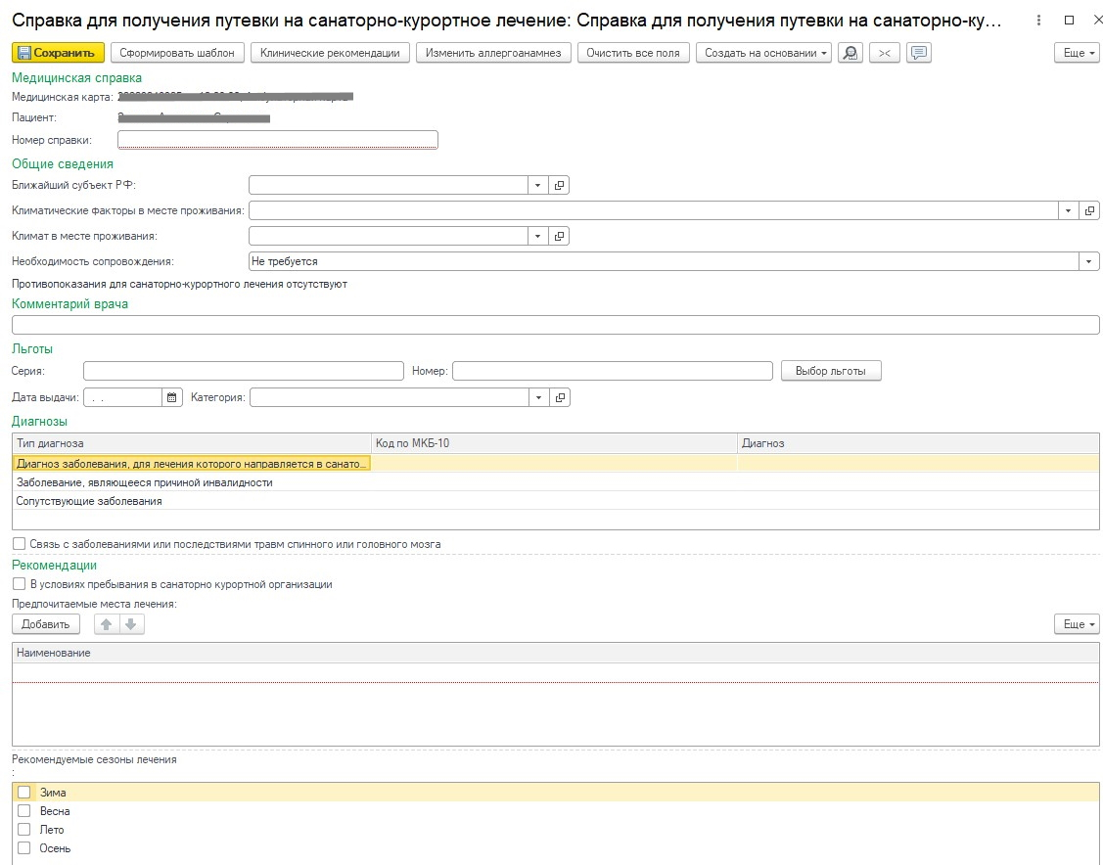
Рис.1 – ШМД «Справка для получения путевки на санаторно-курортное лечение»
Обязательными полями являются: номер справки, диагноз заболевания, для лечения которого направляется в санаторно-курортную организацию, предпочитаемые места лечения.
Поля: ближайший субъект РФ, климатические факторы в месте проживания, климат в месте проживания заполняются из соответствующих справочников.
В блоке льготы есть возможность перенести данные о льготе из основных данных пациента, для этого необходимо нажать кнопку «Выбор льготы» и двойным щелчком мыши выбрать нужную льготу. Так же данные о льготе можно внести ручным способом.
Нажать «Документ готов», подписать ЭЦП врача.
После массового подписания ЭЦП МО, СЭМД на основе МД «Справка для получения путевки на санаторно-курортное лечение» автоматически отправится из МИС в РЭМД.

